Домашнее задание для 3 ДОП, от 10.11.25.
- Новая тема: “Главные трезвучия T53, S53, D53”.
“Главные ступени”.
I ст. - Тоника (T/t);
IV ст. - Субдоминанта (S/s);
V ст. Доминанта (D/d);
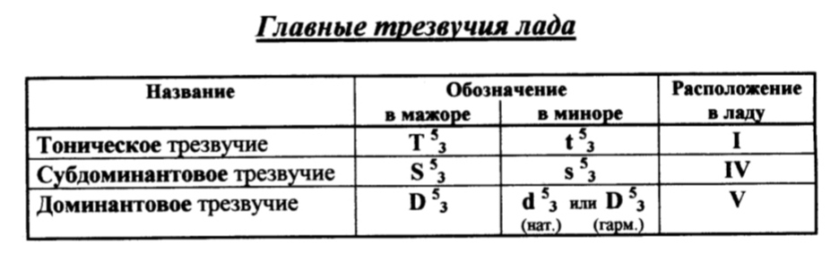
Смотрите образец построения главных трезвучий в тональности До мажор в нотной тетради.
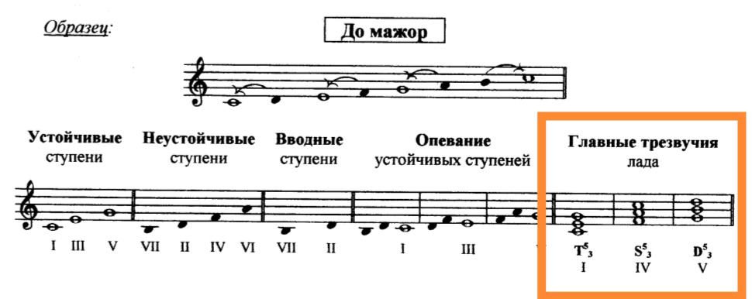
Письменно в нотной тетради постройте гамму в тональности Соль мажор и главные трезвучия T53, S53, D53:
- Укажите ключевой знак тональности Соль мажор, вспомните или сами постройте по схеме мажора.
- Подпишите все ступени римскими цифрами;
- Подпишите главные ступени T, S, D;
- Постройте нотами главные трезвучия от этих ступеней;
- Все построения трезвучий тоже подпишите под нотным станом T53, S53 и D53

